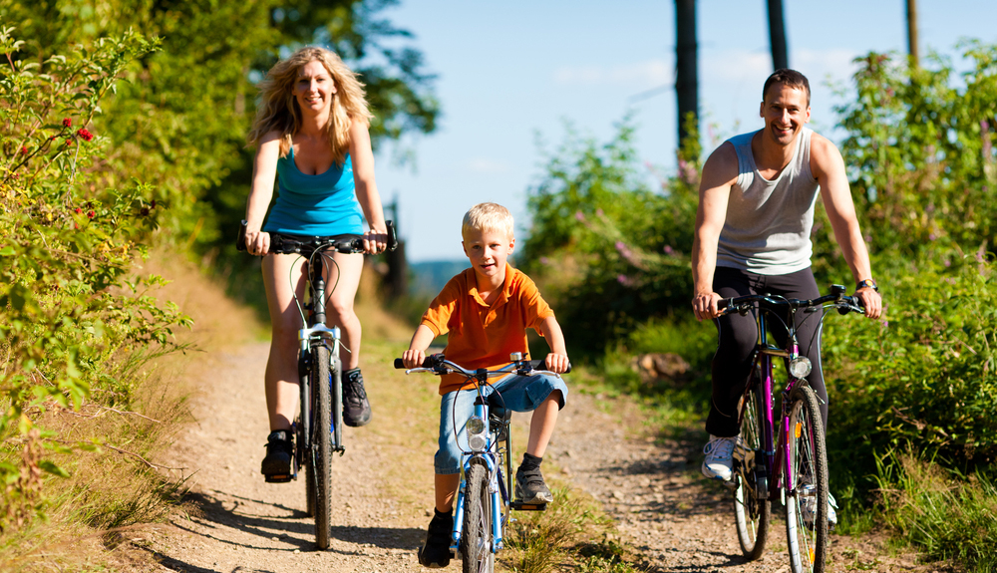Здоровый образ жизни на своем примере - лучшая профилактика наркомании
Борьба с наркоманией
Борьба с наркоманией в нашей стране ведется активно. Ежедневно в разных регионах задерживают и арестовывают распространителей. Список запрещенных веществ растет каждый год. Но есть и обратная сторона этой борьбы — ограничивая распространение уже известных психотропных веществ, органы контроля по обороту наркотиков провоцируют появление новых, синтетических веществ, которые во много раз опаснее натуральных. Последствия от их применения необратимы. Эти вещества не подвержены метаболизму – они не распадаются, выводятся крайне медленно, могут находится в организме несколько недель и даже месяц. От них часто наступает передозировка, потому что состав никто не контролирует. Химические компоненты оказывают прямое влияние на мозг, поэтому самое страшное последствие их применения – нарушение интеллектуальной сферы и умственных способностей.
Борьба с наркоманией – это проблема всего общества, столкнуться с ней может каждый из нас, особенно, если дома подрастает ребенок.
Чтобы как-то предостеречь себя и своих близких, нужно в первую очередь посмотреть, а все ли в порядке в вашей семье? Ведь наиболее распространенной причиной, по которой подростки начинают пробовать наркотик – неудовлетворенность, неблагоприятная ситуация внутри семьи, психологические травмы, отсутствие понимания, доверия и открытости в отношениях с родителями.
Уделяйте больше внимания своим детям, проводите совместный досуг. В ваших силах создать комфортную и уютную семейную атмосферу, занять ребенка чем-то интересным и увлекательным. Если подросток постоянно будет испытывать эмоции радости и удовлетворения, которые ему дает семья и любимое хобби, у него не возникнет необходимости идти на улицу в поисках новых впечатлений.

